 | Drużynowe Mistrzostwa Śląska  Liga Okręgowa Seniorów Grupa I  sezon 2006  sędziuje NA Tomasz Ptaszyński | LOS I  2

Dobiegają końca rozgrywki Ligi Okręgowej Seniorów w grupie pierwszej. Ostatnie rundy rozegrane będą w Rędzinach koło Częstochowy, ok. 7km w stronę Radomska (droga nr 91).
Komunikat organizacyjny zjazdu:
- Na zlecenie Śląskiego Związku Szachowego organizatorem zjazdu jest LKS „Gol-Start” Częstochowa.
- Honorowy Patronat nad zjazdem LOS Gr.1
Starosta Częstochowski Mieczysław Chudzik
Wójt Gminy Rędziny Waldemar Chmielarz
- Rundy VIII i IX rozegrane zostaną zgodnie z terminarzem rozgrywek w dniu 19.11.2006 w Hali Sportowej w Rędzinach-Osiedlu k/Częstochowy. www.redziny.pl
- Harmonogram
- runda VIII w godzinach 10.00 – 14.00
- obiad 13.00 – 14.45
- runda IX w godzinach 15.00 – 19.00
Zapotrzebowania na obiad w cenie 10 zł. (zupa + II danie + kompot) przyjmowane są do dnia 10.11.2006. Zgłaszającym zapotrzebowanie po tym terminie nie gwarantujemy gorącego posiłku. Na miejscu uruchomiony zostanie bufet z napojami zimnymi i gorącymi.
Kontakt w sprawach organizacyjnych:
Jerzy Jończyk tel. (034) 322-91-49 kom: 0691 261 628 e-mail: jjonczyk@szs.org.pl
Odjazd MPK: Częstochowa - Przystanek: Rędziny Osiedle
Godzina | Soboty i Święta
7 | 24, 34, 49
8 | 14
9 | 04, 19, 54

Kojarzenie rundy VII
KS Czaturanga II Dąbrowa Górnicza | IKSz Tęcza I Tarnowskie Góry
SCS Sokół II Chorzów | UKS Pałac Młodzieży Katowice
Górnik Sosnowiec | Podlesianka Katowice
H-Z MAXIMA Blachownia | HetMaN Szopienice III Katowice
MKSz Łazy | UKS MAT Zabrze Grzybowice II
LKS Sparta II Lubliniec | UKS Hetman II Częstochowa
MDK Związkowiec II Katowice | GZOKSTiP Konopiska
MDK Kalety | LKS Gol-Start Częstochowa
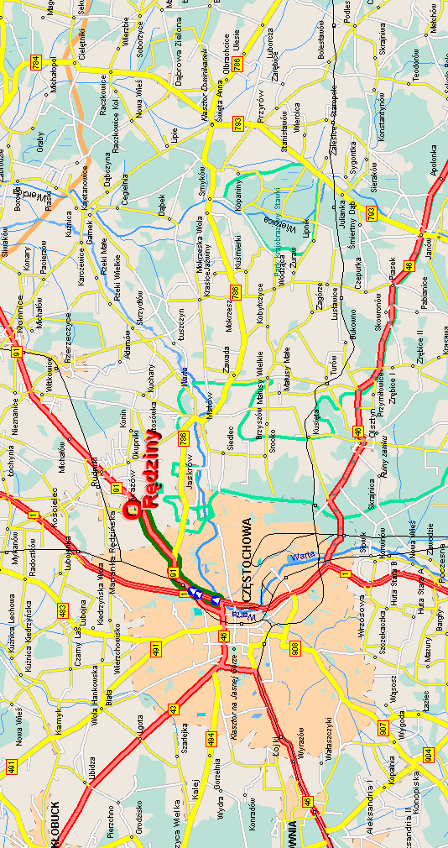
Pełne aktualne wyniki rozgrywek są na stronie internetowej www.chessarbiter.to.pl w dziale turnieje, poniżej przedstawiam krótki wyciąg.
Brak protokołu i zapisów partii z meczy:
rundy 6. H-Z – MAXIMA Blachownia – MDK Kalety
rundy 7. LKS Gol-Start Częstochowa – IKSz Tęcza Tarnowskie Góry (tylko email z protokołem)
Proszę o uzupełnienie.

Przypominam, że będzie obowiązywał regulamin w części dotyczący Zjazdów. Regulamin jest dostępny na www.szs.org.pl
m.in. Jeżeli drużyna nie przekaże sędziemu składu na następną rundę, to obowiązuje skład z rundy poprzedniej.

Tabela drużynowa:
miejsce | drużyna | ranking | PKT | pkt
1 | KS Czaturanga II Dąbrowa Górnicza | 1901 | 13 | 31,5
2 | UKS Pałac Młodzieży Katowice | 1907 | 11 | 25,5
3 | HetMaN Szopienice III Katowice | 2123 | 10 | 27,5
4 | KS Górnik Sosnowiec | 1836 | 10 | 25,5
5 | IKSz Tęcza I Tarnowskie Góry | 1809 | 8 | 22,0
6 | Podlesianka Katowice | 1773 | 8 | 19,5
7 | SCS Sokół II Chorzów | 1912 | 7 | 23,0
8 | UKS Hetman II Częstochowa | 1852 | 7 | 22,5
9 | H-Z - MAXIMA Blachownia | 1433 | 7 | 19,5
10 | MKSz Łazy | 1698 | 7 | 18,0
11 | MDK Związkowiec II Katowice | 1802 | 6 | 21,0
12 | LKS Gol-Start Częstochowa | 1688 | 6 | 19,5
13 | UKS MAT Zabrze-Grzybowice II | 1367 | 5 | 16,0
14 | LKS Sparta II Lubliniec | 1442 | 4 | 18,5
15 | GZOKSTiP Konopiska | 1517 | 3 | 12,5
16 | MDK Kalety | 1600 | 0 | 12,0

Wyniki indywidualne (mogą się zmienić po otrzymaniu brakujących protokołów):
Normy na wyższe kategorie wypełnili:
- Radosław Szusterowski - kategoria II
- Robert Spojda - kategoria III

Normy na III klasę sportową wypełnili:
- Piotr Pustuł
- Jan Matczyk
- Tomasz Kowalik
- Bartosz Matczyk
- Łukasz Brożek
- Tadeusz Bobecki
- Sylwester Jaśkiewicz
- Martin Surman
- Krzysztof Jarczewski
- Zbigniew Kwiecień
- Zdzisław Raszewski
- Dawid Falkowski
- Janusz Pietrzak
- Małgorzata Walkusz

wyniki na szachownicach:
- szachownica:
  - Janusz Pietrzak 7 (7) Czaturanga Dąbrowa Górnicza
  - Sylwester Jaśkiewicz 5 (7) Tęcza Tarnowskie Góry
  - Martin Surman 4,5 (7) Pałac Młodzieży Katowice
- szachownica
  - Grzegorz Stala 5,5 (6) MKSz Łazy z 1 partią na I szachownicy
  - Marek Zychowski 4,5 (6) Gol-Start Częstochowa z 2 partiami na I szachownicy
  - Marek Tyroń 4,5 (7) Tęcza Tarnowskie Góry
- szachownica
  - Bartosz Matczyk 7 (7) Górnik Sosnowiec
  - Zdzisław Raszewski 6,5 (7) Czaturanga Dąbrowa Górnicza z 3 partiami na IV szachownicy
  - Krzysztof Jarczewski 6 (7) Sokół Chorzów z 3 partiami na II szachownicy
- szachownica
  - Tomasz Kowalik 5,5 (7) Czaturanga Dąbrowa Górnicza z 3 partiami na V szachownicy
  - Piotr Wojtaszewski 4,5 (6) Pałac Młodzieży Katowice z 1 partią na III szachownicy
  - Radosław Szusterowski 4,5 (7) Gol-Start Częstochowa z 1 partią na V szachownicy
- szachownica
  - Piotr Cieraszewski 5,5 (7) Sokół Chorzów z 3 partiami na IV szachownicy
  - Edward Ciuła 4 (4)
  - Janusz Santura 4 (6) LGKS 38 Podlesianka Katowice z 2 partiami na IV szachownicy
- szachownica
  - Karolina Derwisz 6 (7) Sokół Chorzów
  - Małgorzata Walkusz (5,5 (7) HetMaN-Szopienice Katowice
  - Magdalena Gorol 5 (6) Pałac Młodzieży Katowice

